安和ERP需求列表

目录

一、 总体需求： 4

1、 货品通用性 4

2、 关联搜索 4

3、 备件信息库 4

4、 备件与备机入库和出库的衔接 4

5、 工作委派、负责人变更 4

6、 模块复用 4

7、 业务扁平化 4

二、 ERP-进销存-总体： 4

1、 采购订单和采购入库一体化 4

2、 借出库需要区分情况 5

3、 默认查询各个库的货品数量 5

4、 价格种类 5

三、 ERP-进销存-采购： 5

1、 供应商管理 5

2、 清关费均摊 5

3、 集成产品 5

4、 采购之后，可以改动进货价。 5

5、 商务采购设备 5

6、 库存需要和商务沟通外采 5

7、 统计报表 5

四、 ERP-进销存-库存： 6

1、 支持多库 6

2、 建立详细的备件库信息 6

3、 库存位置管理 6

4、 设置库存上下线 6

5、 入库的时候相同SN号报警。 6

6、 入库流程 6

7、 入库时，区分类型。 6

8、 入库PN号 6

9、 出库流程 6

10、 出库序列号自动校验 7

11、 货物的组装和拆分 7

12、 生成货物签收单 7

13、 库房可以调拨。 7

14、 到货、返货，订货计划，关联物流信息。 7

15、 客户返货（反错的）的。 7

16、 货品报废 7

17、 盘点 7

18、 备件与备机入库和出库的衔接 7

19、 显示备件的是否在整机，还是独立。 7

20、 签收单生成、标签生成。 8

21、 通过订单自动生成合同文本、货物签收单。 8

22、 货物导入导出功能 8

五、 ERP-进销存-订单管理 8

1、 订单超期提醒 8

2、 提醒出库时间 8

3、 同一货品不能重复发给同一个客户 8

4、 采购订单和入库对应起来 8

5、 采购开单控制 8

六、 ERP-借出、还回管理： 8

1、 借出、还回提醒（通过列表查看需要还回的货品）。 8

七、 ERP-售后： 9

1、 保修期管理。 9

2、 保修换货 9

八、 CRM-客户管理 9

1、 客户管理 9

2、 批准赊销信用 9

九、 CRM-销售过程管理 9

1、 询价、报价管理 9

2、 催款功能 9

3、 统计报表 10

十、 QC-测试需求： 10

1、 添加测试环节 10

十一、 FA-合同管理 10

1、 项目管理(合同) 10

2、 项目需要有开始时间、结束时间 10

3、 出备件的时候，也要选择项目管理。 10

4、 在备件 还是在 合同里面下备件的出库流程？ 10

十二、 FA-财务-公司花费管理 10

1、 公司的所有成本。 10

十三、 FA-财务-ERP 11

1、 批准赊销信用-针对客户 11

2、 控制销售开单量-针对业务员 11

3、 库存成本算法 11

4、 收款粒度，要细到商品 11

5、 收、付款提醒 11

6、 超期回款，分级提醒。 11

7、 财务可以修改收款日期（账期） 11

8、 应收账务控制 11

9、 开票税点 12

10、 先做开票、然后做收款。可以连起来做。也可以独立做。 12

11、 开票申请自动生成。 12

12、 下单改价功能，有权限人员可以改价； 12

13、 先订单后合同 12

14、 整机拆分导致的财务问题 12

15、 客户欠款产生的财务利息 12

16、 采购的时候涉及到外汇问题； 12

17、 出入库或者收付款操作记录查询； 12

18、 进销查询，从哪家进的销售给哪家 12

19、 统计报表 12

十四、 HR-组织架构、人事管理、系统管理 13

1、 组织架构 13

2、 人事管理 13

3、 系统管理 13

十五、 ERP涉及到的主要流程： 13

1、 总体要求：系统需要审批流程，甚至可以定制。 13

2、 主要流程： 14

十六、 OA-办公用品管理 14

1、 包装箱、手套。（数量）走正常采购流程。 14

2、 办公用品管理 14

十七、 手机上可以实现 14

1、 入库的照片、出库的照片、测试报告。 14

2、 司机送到货，拍个照片（客户签收单）。 14

3、 消息提醒 14

十八、 其它系统对接 14

1、 与七小服APP对接。 14

2、 与物流系统（顺丰、圆通等等）对接。 15

3、 原来ERP系统的原始数据辅助迁移至新ERP系统。 15

4、 即时消息沟通（不实现） 15

# 总体需求：

## 货品通用性

通用性的问题，有多个PN号，却对应一个SN号的情况。解决多个PN号，对应一个SN号的情况。

解释：如下图，一个5寸硬盘。产品的SN是唯一的，但是它的PN有多个。这个硬盘可以用在IBM设备上，也可以用在NETAPP设备上，问题是这其实是两个不同厂商的备件。SN 通一备件也有1-2个

## 关联搜索

关联搜索，特别是针对通用号的情况，PN搜索，SN搜索。还有其他的搜索条件；出入库的搜索功能。

## 备件信息库

要建立详细的备件信息库，（备件信息库能查询我们已有或者没有的备件信息，能够关联备件的机型）；

## 备件与备机入库和出库的衔接

能从产品的SN查到备件的来源

## 工作委派、负责人变更

每个流程里面当这个人有变动的时候，其他人可以介入此流程，由其完成此流程。

人员离职变更所属人（负责人）。做好备份机制

## 模块复用

软件设计重复的环节需要复用的，作为单独的模块。解释：如果系统中有相同的流程，可以重复用，就将其独立为一个模块。

所有的流程要考虑模块重用，能够模块化的尽量模块化。

## 业务扁平化

业务扁平化，对应的事可以在系统直接找到对应的人

# ERP-进销存-总体：

## 采购订单和采购入库一体化

采购订单可以和入库对应起来，一个输入口，而不需要在入库环节再次输入数据

## 借出库需要区分情况

1. 免费借出的
2. 租用收费的 租赁单独做一个模块

## 默认查询各个库的货品数量

（能用系统的人都能查），默认查的是所有的库的货品数量，包含北京、深圳。

七小服，各分库库存，个人小库存 显示， 把七小服退换货整理到新ERP

## 价格种类

成本价、限价、销售价

调价 销售平均价 市场价 整机备件 按价格比例入库（主板 CPU 风扇 电源 背板）

限价 ：

# ERP-进销存-采购：

## 供应商管理

新增供应商，新增个人信息；后期供应商合并改名；  
供货商合并前提必须是法人,股东一致的 工商营业执照经营范围 启信宝 截图到ERP

## 清关费均摊

需要手工介入 进出口方面 方式方法 国外先记录之后调具体价格

## 集成产品

（商务（采购）设置是否是背靠背；先收款、再付款；需要标记一下）。正常流程全做成确定是背靠背付款，其他情况在架审批

## 采购之后，可以改动进货价。

（调价，只能往下调或者往上都可以）。当年（自然年）能调价

或者退单 开负数单

## 商务采购设备

商务采购设备，备件，下订单。

发货与入库情况对应。整机的价格与拆分后部件变动情况

要货比3家 采购成本高于之前的要提醒

做报价模块给供货商，提供报价

统计那些外采，那些库存

商务给销售和供货商给商务报价模块一样 有系统记录

## 库存需要和商务沟通外采

## 统计报表

1. 订货金额统计
2. 采购金额管理流程
3. 销售金额管理流程

信息不全，其他统计信息 其他报表见最底下；截图

# ERP-进销存-库存：

## 支持多库

备件不局限于北京，要考虑分公司，办事处。系统支持多个库。

## 建立详细的备件库信息

备件信息库能查询我们已有或者没有的备件信息，能够关联备件的机型

## 库存位置管理

入库的货品可以登记货品位置

备注：可以通过扫码登记货品位置（比如：在货柜上贴上位置二维码）

留货位管理模块

## 设置库存上下线

库存预警（最低、最高）。

## 入库的时候相同SN号报警。

通一备件存在2个SN 也要记

## 入库流程

入库流程在系统中执行，测报随备件上传保存，销售可以随时查询；

系统延展性要高，

入库可以区分状态，已测试，未测试，成品库 可以一目了然；

库房只要设定好岗位，能随时看到已完成和未完成工作量，方便及时调整；

商务只需采购完输入整机或者备件信息、金额、单号就可，直发的系统直接处理不用再库房点入库在找出库去了；

物流信息直接显示 对接到快递公司；

## 入库时，区分类型。

入库时区分类型：采购入库、补库入库、与供货商的换货入库。

退货入库 换回入库，直发入库

## 入库PN号

入库时，PN号需要自动加号

入库有测试报告，出库附带测试情况。如何反馈给商务。库存盘点，库存编号与库的位置

## 出库流程

出库流程，如果系统有测好，并带测报备件，可直接出库；把销售，商务，客户需要的信息第一时间呈现出来；如有必要发货 单号可以短信通知到收货人

微信通知销售发货人

## 出库序列号自动校验

出库的时候，出库单上的序列号核对，扫码，系统自动匹配，不匹配，需要销售改单。（目前都是人工核对，容易出错。）

## 货物的组装和拆分

货物可以实现组装和拆分；

如果货物是整机入库，那可以通过备件维度进行查询，也可以通过整机维度进行查询

## 生成货物签收单

标签 签收单 快递单 报价单给客户

## 库房可以调拨。

## 到货、返货，订货计划，关联物流信息。

提醒到货的负责人，有货即将到了。

## 客户返货（反错的）的。

暂时手工记录。单独模块记录 对不上账的 单号 明细

## 货品报废

需要走审批流程（2、3级），然后进入报废库

大库提报废申请，能看到保修时间，在doa库走保修，或者坏件

## 盘点

1. 期初盘点
2. 随时盘点、抽盘、全盘
   1. 库存盘点，借入借出对库存的影响，退货对库存的影响；按照现定的方式如何进行盘点；
   2. （接入、借出、退货相当于出、入主库，借出相当于商品在借出库中。所以可以按照库的范围进行盘点。比如：所有库、借出库、主库+借出库）

## 备件与备机入库和出库的衔接

## 显示备件的是否在整机，还是独立。

## 签收单生成、标签生成。

打印标签签收单、调用模板（会有多个模板）。

## 通过订单自动生成合同文本、货物签收单。

由于很多合同文本是对方出的，变数比较多，去掉订单自动生成合同文本。

## 货物导入导出功能

货物导入导出功能，excel格式。系统有批量导入、导入功能。整机拆分，整机的状态，已拆分，未拆分。（系统实现：做标记）

# ERP-进销存-订单管理

## 订单超期提醒

订单超期提醒给：销售+当时的责任人。+主管 库房 测试

订单超期提醒内容：发出时间

## 提醒出库时间

出库前1小时（销售+销售），超过1个小时（测试主管+库房主管）

出库了也会提醒 销售出库了。

## 同一货品不能重复发给同一个客户

退回来的SN号，不能再发给那个客户了。

## 采购订单和入库对应起来

一个输入口，而不需要在入库环节再次输入数据

## 采购开单控制

是否可以通过财务环节控制销售开单量（比如应收款没有达到多少，不允许开单等等），采购订单 还有销售

# ERP-借出、还回管理：

## 借出、还回提醒（通过列表查看需要还回的货品）。

还回快到期，需要添加提醒给销售 增加权限审批，借出到期前一周开始提醒 借出和租赁时间是可以筛选的，那些是租赁的 借出的

# ERP-售后：

## 保修期管理。

保修超期之前提醒（在 返货状态、退换货状态，提醒加速返货）。商务（采购）保修1个月

出货（销售）保修1年，再发一个货品，保修期按照第一个货品出货时间计算。

保修，多个货品，按照保修序列号进行关联（当第一个货品坏了）。

## 保修换货

保修换货时，新货物在原商品上下单

# CRM-客户管理

## 客户管理

新增客户，新增个人信息；后期的客户合并改名；营业执照 法人证件 股东信息一样 电话 经营范围

## 批准赊销信用

控制过程：在系统中,应内置客户信用额度比较和报警机制。与之相对应的措施是,应在系统内设置完整的信用额度体系和信用额度审批机制。赊销额度核查由系统强制进行,可以避免人工核对的随意性,减少隐瞒、漏报不符合信用条件和超过信用额度销售事项的可能性。对不符合信用条件和超过信用额度的销售项目必须由具有相应权限的人员进行审批。

# CRM-销售过程管理

## 询价、报价管理

询价报价要放在系统中，客户在什么时间，询了什么备件，什么时候采购，上次采购金额多少、报价金额多少，只要输入备件的 PN或者描述机型都能关联查到；

询价报价成功就可以在系统直接下单；

询价报价信息随时可在系统查询。

## 催款功能

所有的流程要有催款的功能。解释：流程中带有催款功能。

## 统计报表

1. 销售业绩统计
2. 销售职员绩效：目标、任务、完成，直接出报表
3. 客户管理：
   1. 客户流失分析；
   2. 客户利润/利润率；
   3. 地区分析
4. 客户统计分析：
   1. 客户分析、客户消费金额分析（月、季）

# QC-测试需求：

## 添加测试环节

需要测试环节。现有软件缺失此环节。产品入库后，先分给入库测试人员，完成测试后点击单据，填上对应的测试人，或测试人员的登陆后，系统自动填上。测试结束后，产品再进入下一个环节。测试收到后 收货人个人微信点击确认

# FA-合同管理

## 项目管理(合同)

大概100项/年

## 项目需要有开始时间、结束时间

## 出备件的时候，也要选择项目管理。

## 在备件 还是在 合同里面下备件的出库流程？

既可以在备件出库，也可以在合同里面出库。

# FA-财务-公司花费管理

## 公司的所有成本。

财务人员，记录花费（类似流水帐）

包含：差旅费用、人工费用、外包费用、其它

预算：

A 100,000.00

-2000.00

-3000.00

# FA-财务-ERP

## 批准赊销信用-针对客户

控制过程:

在系统中,应内置客户信用额度比较和报警机制。与之相对应的措施是,应在系统内设置完整的信用额度体系和信用额度审批机制。赊销额度核查由系统强制进行,可以避免人工核对的随意性,减少隐瞒、漏报不符合信用条件和超过信用额度销售事项的可能性。对不符合信用条件和超过信用额度的销售项目必须由具有相应权限的人员进行审批。

## 控制销售开单量-针对业务员

通过财务环节控制销售开单量（比如应收款没有达到多少，不允许开单等等），采购订单

## 库存成本算法

移动加权平均

## 收款粒度，要细到商品

收款要对应到货品。但是偶尔可能对不上。

## 收、付款提醒

## 超期回款，分级提醒。

单个项目（合同）的超期提醒、总体金额的超期提醒。（分人进行提醒）

## 财务可以修改收款日期（账期）

默认备件是4个月收款账期。4个月以上只有财务才能操作。

出库之后，可以改动销售价。（调价）。当年（自然年）能调价

## 应收账务控制

销售量，回款提醒，应收款展示。

赊销信用，信用审核，对于特例，支持审批。

## 开票税点

有六个点普票，和十七个点增票 还有3个点票

## 先做开票、然后做收款。可以连起来做。也可以独立做。

## 开票申请自动生成。

这个需求有点记不清楚怎么回事了 有自动生成功能，从销售（采购）开票申请自动生成（财务）收款申请。生成合同

## 下单改价功能，有权限人员可以改价；

## 先订单后合同

下订单，以后1、2月再补充合同。

## 整机拆分导致的财务问题

整机5万，拆分之后合计8万。

## 客户欠款产生的财务利息

多一项财务利息的成本。（12%年化来算）要记录到销售订单成本

## 采购的时候涉及到外汇问题；

运输成本和清关费用。

## 出入库或者收付款操作记录查询；

## 进销查询，从哪家进的销售给哪家

## 统计报表

1. 实现分区、分部门的统计分析
2. 财务分析：
   1. 所有货的物流成本分析；
   2. 物流目的地的分析；
3. 商品分析1：
   1. 库存周转率;
   2. 滞销售商品分析;
   3. 积压库存分析；
4. 商品分析2：
   1. 大类分析；
   2. 商品分析；
   3. 利润分析；
   4. 利润率分析；
   5. 回款分析；
5. 应收应付统计/分析、
6. 销售额统计（个人或公司）；
7. 账龄分析
8. 每月，每天，每个销售的销售额，进货金额可以一目了然
9. 客户分析
10. 商品类型分析
11. 区域分析、
12. 、开龙有的都要有
13. HR-组织架构、人事管理、系统管理

## 组织架构

1. 部门管理
2. 职位管理

## 人事管理

在职职员管理、离职职员管理

## 系统管理

系统有一个总的系统管理员，这个管理员设置大家的权限。

# ERP涉及到的主要流程：

## 总体要求：系统需要审批流程，甚至可以定制。

控制过程：

符合企业销售政策的业务的批准程序；不符合企业销售政策的业务的特殊批准权限授权。这些批准程序包括:销售客户审批,销售价格政策审批。

在程序的内部审核机制上设立严格的单据的完整性检查，审核项目不完整的销售单将不能流转到下一环节。

在对销售商品的品种规格和数量的审核上,应充分利用ERP的集成性,调用产品和进销存等功能的信息,设置不正确品种规格、短缺数量的报警机制。避免给企业造成信誉和经济上的损失。

## 主要流程：

1. 下单流程；
2. 出库流程（包含：库存商品、非库存商品）
3. 入库流程（包含：备件、整机）
4. 借出还回流程（包含：库里有货、外采）
5. 退货流程
6. 换货流程
7. 返货流程（与供应商、与客户）
8. 日常查库，发现有坏损、DOA货物损坏
9. 由库房主管发起的测试流程。
10. 财务审批流程
    1. 收款申请
    2. 付款申请

# OA-办公用品管理

## 包装箱、手套。（数量）走正常采购流程。

包装箱、手套，属于办公消耗品，不适用于库存直接管理。会导致库存成本、账目不清。

需要通过办公用品模块连接库存管理起来。

## 办公用品管理

# 手机上可以实现

## 入库的照片、出库的照片、测试报告。

## 司机送到货，拍个照片（客户签收单）。

## 消息提醒

微信 客户端

# 其它系统对接

## 与七小服APP对接。

## 与物流系统（顺丰、圆通等等）对接。

## 原来ERP系统的原始数据辅助迁移至新ERP系统。

## 即时消息沟通（不实现）

可以实现各个环节的提醒。  
 为不必须实现的任务。因为像微信、QQ一样的即时通讯只能尽量，不一定能在3个月内实现。

1客户库 维修库；显示PN号合并要提醒；确实可以的才能合并 不可以不能

2改SN号要审批；

紧急事件要提醒到指定邮箱（紧急事件定义）

3库房主管能发起内部测试流程事件

4，任何超期事情都要有提醒 表格

5 物流发货地址 费用分析

6，所有金额变化 都有有统计 痕迹 时间 人物 事件

7，销售明细筛选

8，销售款项 不能按时收款的 都要记录销售成本 、

9，单个成本价格 超过一定价格的一定要审批；要有三家比较

10，超过以前采购价格 要审批 采购审批 销售审批 （超过一定金额）事后审批；

先采购成本，年化利息；应收回无法收回的，记录成

11，利润分析 库存备件利润， 及时采购利润，销售利润

12，库存存货日期，价格比较贵的 入库时间长的 可以看到；

A，B，C 法则 3个月 6个月 没有出库的要提醒 及时出库 货这盘盈亏】、

备件价格超过3000-5000 时间超3个月 6个月 做到库存调整 盘盈 盘亏 测试 可以筛选， 价格 入库时间 数量 出库频率 筛选 单一商品分析 销售能查到之前一年的销售价格，

13，销售能看到最近销售商品近期销售价格（看不到客户）

14，物流成本考核 加入销售业绩效考核

15库存成本：仓储成本 物流成本 物品成本 分摊件销售费用 水，电，房租，物品，包装，内部损坏

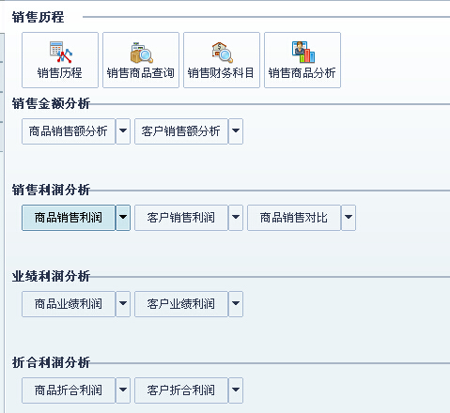  
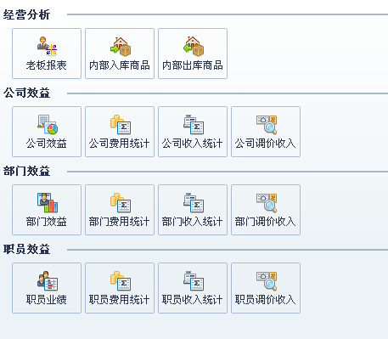  
杨婷  14:33:19  
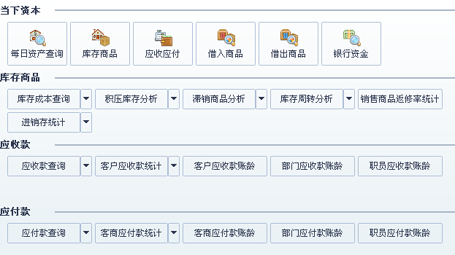  
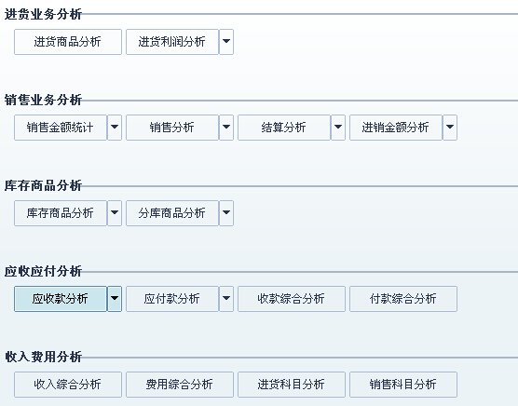  
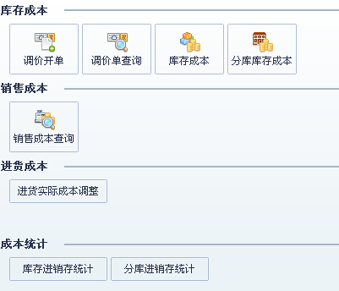  
杨婷  14:34:29  
